**Основы компьютерных сетей.**

**Основные сетевые термины и сетевые модели.**

Выполнен: Нгуен Дык Тхиен - 4110группа

Сеть - совокупность устройств и систем, которые подключены друг к другу (логически или физически) и общающихся между собой. Например, сервера, компьютеры, телефоны, маршрутизаторы и так далее. Размер этой сети может достигать размера Интернета, а может состоять всего из двух устройств, соединенных между собой кабелем.

Группы компонентов сети:

**Оконечные узлы** - устройства, которые передают и/или принимают какие-либо данные. Это могут быть компьютеры, телефоны, сервера, какие-то терминалы или тонкие клиенты, телевизоры.

**Промежуточные устройства** - устройства, которые соединяют оконечные узлы между собой. Сюда можно отнести коммутаторы, концентраторы, модемы, маршрутизаторы, точки доступа Wi-Fi.

**Сетевые среды** - среды, в которых происходит непосредственная передача данных. Например, кабели, сетевые карточки, различного рода коннекторы, воздушная среда передачи. Если это медный кабель, то передача данных осуществляется при помощи электрических сигналов. У оптоволоконных кабелей, при помощи световых импульсов. Ну и у беспроводных устройств, при помощи радиоволн.

Причины использования сетей:

**Приложения** – отправка различных данных между устройствами, открытие доступа к общим ресурсам.

**Сетевые ресурсы** – сетевые принтеры в офисе, сетевые камеры, которые просматривает охрана, находясь в удаленной местности.

**Хранилище** – используя сервер или рабочую станцию, подключенную к сети, создается хранилище доступное для других.

**Резервное копирование** – часто, в крупных компаниях, используют центральный сервер, куда все компьютеры копируют важные файлы для резервной копии. Это нужно для последующего восстановления данных, если оригинал удалился или повредился. Методов копирования огромное количество: с предварительным сжатием, кодированием и так далее.

**VoIP** - телефония, работающая по протоколу IP. Применяется она сейчас повсеместно, так как проще, дешевле традиционной телефонии и с каждым годом вытесняет ее.

Программы мы используем чаще всего. Приложения, связанные с сетью:

1. **Загрузчики** - файловые менеджеры, работающие по протоколу FTP, TFTP (например, скачивание файлов с файлообменников). К этой категории еще можно отнести резервное копирование, которое автоматически делает сервер каждую ночь.

Данный вид приложений не требует прямого человеческого вмешательства. Достаточно указать место, куда сохранить и скачивание само начнется и закончится.

Скорость скачивания зависит от пропускной способности.

**FTP** — это стандартный протокол передачи данных с установлением соединения. Работает по протоколу **TCP**. Стандартный номер порта 21. Чаще всего используется для загрузки сайта на веб-хостинг и выгрузки его.

**TFTP** — это упрощенная версия протокола FTP, которая работает без установления соединения, по протоколу **UDP**. Применяется для загрузки образа бездисковыми рабочими станциями. Особенно широко используется устройствами Cisco для той же загрузки образа и резервных копий.

1. **Интерактивные приложения** – приложения, позволяющие осуществить интерактивный обмен. Например, «человек-человек», т.е. ICQ, электронная почта, форум и т.д. Или модель «человек-машина» (удаленная настройка базы, конфигурация сетевого устройства).

Пропускная способность более чувствительна к задержкам, чем приложения-загрузчики.

1. **Приложения в реальном времени** – приложения, позволяющие передавать информацию в реальном времени. К этой группе относится IP-телефония, системы потокового вещания, видеоконференции (Skype, Lync, Viber (во время звонка)).

Самые чувствительные к задержкам и пропускной способности приложения.

**Топология:**

**Физическая** –это то, как выглядит наша сеть, где находятся узлы, какие сетевые промежуточные устройства используются и где они стоят, какие сетевые кабели используются, как они протянуты и в какой порт воТопологи

**Логическая** –это каким путем будут идти пакеты в нашей физической топологии. То есть физическая — это как мы расположили устройства, а логическая — это через какие устройства будут проходить пакеты.

Виды топологий:

**Топология с общей шиной (Bus Topology).**

Одна из первых физических топологий.

Суть – к одному длинному кабелю подсоединяются все устройства и организация **локальной сети**. Проста в установке, но крайне неустойчивая: если где-то в кабеле происходил разрыв, то вся сеть оставалась парализованной, до замены кабеля.

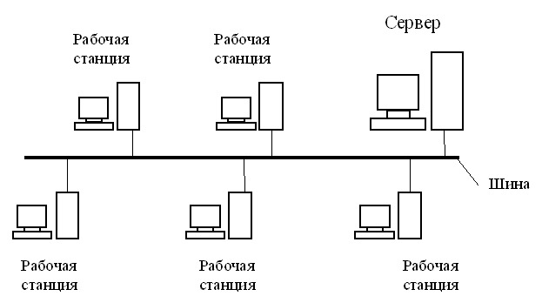

1. **Кольцевая топология (Ring Topology).**

Каждое устройство подключается к 2-ум соседним. С одного конца компьютер только принимает, а с другого – только отправляет. Т.е. получается передача данных по кольцу, где каждый следующий компьютер играет роль ретранслятора сигнала.

Нужда в терминаторах отпала.

Соответственно, если где-то кабель повреждался, кольцо размыкалось и сеть становилась не работоспособной. Для повышения отказоустойчивости, применяют двойное кольцо, то есть в каждое устройство приходит два кабеля, а не один. Соответственно, при отказе одного кабеля, остается работать резервный.

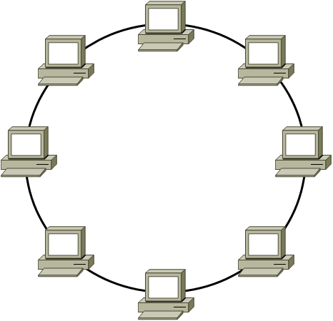

1. **Топология звезда (Star Topology).**

Все устройства подключаются к центральному узлу, являющимся ретранслятором. Данная модель сейчас используется в **локальных сетях.**

Отказоустойчивость гораздо выше: при обрыве какого-либо кабеля только одно устройство. Однако при отказе центрального звена сеть становится неработоспособной.

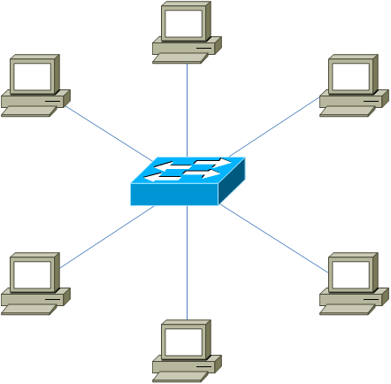

1. **Полносвязная топология (Full-Mesh Topology).**

Все устройства связаны напрямую друг с другом, с каждого на каждый.

Самая отказоустойчивая, т.к. не зависит от других. Постройка таких сетей сложна и дорога.

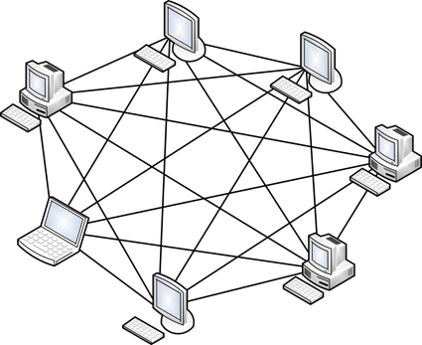

1. **Неполносвязная топология (Partial-Mesh Topology)**

Похожа по строению на полносвязную топологию. Однако соединение построено не с каждого на каждый, а через дополнительные узлы.

Например, узел А связан напрямую только с узлом Б, а узел Б связан и с узлом А, и с узлом С. Чтобы узлу А отправить сообщение узлу С, ему придется отправить его через узел Б.

По этой топологии работают маршрутизаторы.

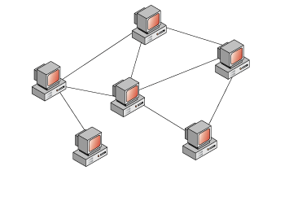

1. **Смешанная топология (Hybrid Topology)**

Самая популярная топология, объединившая все топологии.

Одна из самых отказоустойчивых топологий, так как если у двух площадок произойдет обрыв, то парализована будет связь только между ними, а все остальные объединенные площадки будут работать безотказно.

На сегодняшний день, данная топология используется во всех средних и крупных компаниях.

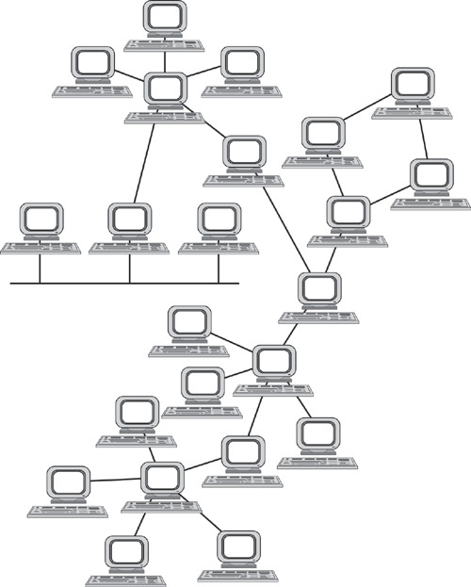

**Сетевые модели.**

На этапе зарождения компьютеров, у сетей не было единых стандартов. Каждый вендор использовал свои **проприетарные** решения, которые не работали с технологиями других вендоров. Задачу создания общего решения взяла на себя международная организация по стандартизации **ISO** (International Organization for Standartization). Они придумали **модель OSI.**

**Модель OSI** состоит из 7 уровней:

1. **Физический уровень (Physical Layer)** - определяет метод передачи данных, какая среда используется, уровень напряжения, метод кодирования двоичных сигналов.

2) **Канальный уровень (Data Link Layer)** - он берет на себя задачу адресации в пределах локальной сети, обнаруживает ошибки, проверяет целостность данных. MAC-адреса и протокол «Ethernet», то они располагаются на этом уровне.

3) **Сетевой уровень (Network Layer)** - этот уровень берет на себя объединения участков сети и выбор оптимального пути (т.е. маршрутизация). Каждое сетевое устройство должно иметь уникальный сетевой адрес в сети. Протоколы IPv4 и IPv6 работают на данном уровне.

4) **Транспортный уровень (Transport Layer) -** этот уровень берет на себя функцию транспорта. Также здесь вводятся понятия портов, которые нужны для указания назначения к конкретной службе. На этом уровне работают протоколы TCP (с установлением соединения) и UDP (без установления соединения).

5) **Сеансовый уровень (Session Layer)** - роль этого уровня в установлении, управлении и разрыве соединения между двумя хостами.

6) **Уровень представления (Presentation Layer)** - структурирует информацию в читабельный вид для прикладного уровня. Например, многие компьютеры используют таблицу кодировки ASCII для вывода текстовой информации или формат jpeg для вывода графического изображения.

1. **Прикладной уровень (Application Layer)** - на этом уроне работают привычные для нас приложения (e-mail, браузеры по протоколу HTTP, FTP и остальное).

Обязательно соблюдение порядка уровней (с прикладного на канальный и т.д.). Весь путь должен проходить строго с нижнего на верхний (**инкапсуляция**) и с верхнего на нижний (**деинкапсуляция**).

Передаваемая информация обозначается как PDU (Protocol Data Units).

Информацию транспортного уровня называют сегментами. Понятие сегменты применимо только для протокола TCP, для протокола UDP используется понятие датаграмма.

Процесс деинкапсуляции:

1) На физическом уровне принимаются электрические сигналы и конвертируются в понятную битовую последовательность для канального уровня.

2) На канальном уровне проверяется MAC-адрес назначения (ему ли это адресовано). Если да, то проверяется кадр на целостность и отсутствие ошибок, если все прекрасно и данные целы, он передает их вышестоящему уровню.

3) На сетевом уровне проверяется IP адрес назначения. И если он верен, данные поднимаются выше. Не стоит сейчас вдаваться в подробности, почему у нас адресация на канальном и сетевом уровне. Это тема требует особого внимания, и я подробно объясню их различие позже. Главное сейчас понять, как данные упаковываются и распаковываются.

4) На транспортном уровне проверяется порт назначения (не адрес). И по номеру порта, выясняется какому приложению или сервису адресованы данные. У нас это веб-сервер и номер порта — 80.

5) На этом уровне происходит установление сеанса между компьютером и сервером.

6) Уровень представления видит, как все должно быть структурировано и приводит информацию в читабельный вид.

7) И на этом уровне приложения или сервисы понимают, что надо выполнить.

**Протокол TCP/IP** гораздо проще и в данный момент часто используется.

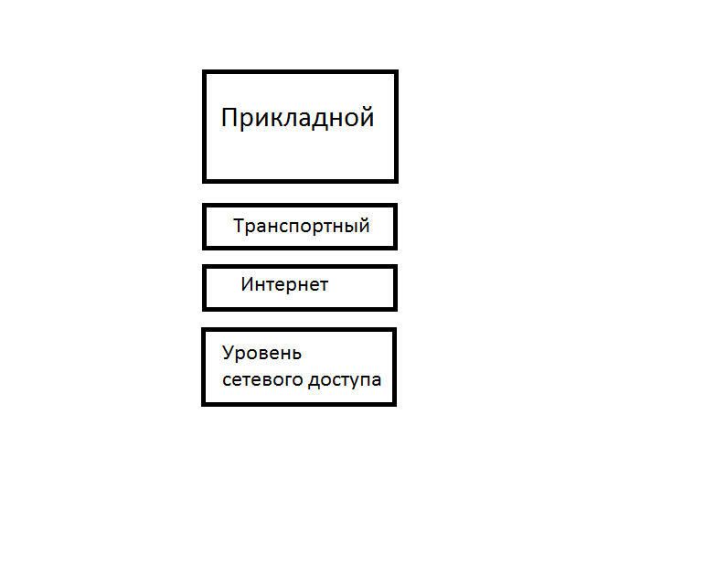

Принцип этого протокола тот же, что и у OSI.

Три верхних уровня OSI (прикладной, представления и сеансовый) объединены в Прикладной.

Сетевой уровень в TCP/IP называется Интернет.

Транспортный – тот же.

Два нижних канала OSI объединены в Уровень Сетевого Доступа.

**Таблица соответствия моделей OSI и TCP/IP**

|  |  |
| --- | --- |
| **OSI** | **TCP/IP** |
| Физический | Сетевого доступа |
| Канальный |
| Сетевой | Интернет |
| Транспортный | Транспортный |
| Сеансовый | Прикладной |
| Представления |
| Прикладной |